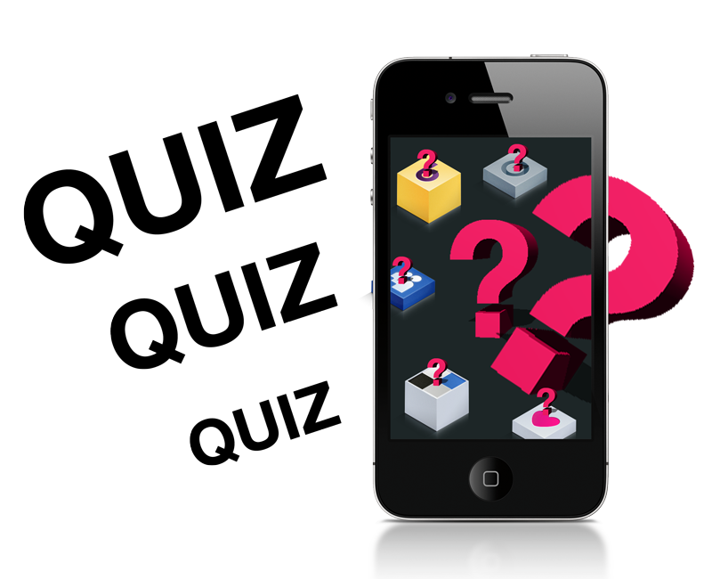Mobile app - Quiz

|  |  |
| --- | --- |
| **Namen:** | Jelmer van Ofwegen |
| **Datum:** | 8-9-2020 |
| **Klas:** | LO8E-AMO1 |
| **Docent:** | M. Boukiour |
| **Project groep:** | 3 |
| **Versie:** | 1 |

Inhoud

Behoefteanalyse 3

De kern van het project 3

Aanleiding 3

Algemene beschrijving van de applicatie 3

Doelen van de applicatie 3

Vormgeving 3

Informatie in de applicatie 3

Interactie van de applicatie 4

Tot slot 4

# Behoefteanalyse

## De kern van het project

In dit project gaan wij als MonkeyBusiness een app ontwikkelen waarbij kinderen in de leeftijd 4-5 tot 12 jaar kennis kunnen maken met de Amazigh taal.

## Aanleiding

De opdrachtgever vond dat de Amazigh taal erg onbekend was. Door middel van een app wil de opdrachtgever de gebruikers kennis laten maken met de Amazigh taal.

## Algemene beschrijving van de applicatie

De app bestaat uit verschillende onderdelen.   
Waaronder een Startscherm waarop de gebruiker kan kiezen om te oefenen, kennis te testen door middel van een quiz. Naar een pagina kan gaan waarop een ranking overzicht te zien is van de scores. En een pagina met informatie over de app, het bedrijf, ontwikkelaars etc.

Wanneer de gebruiker kies om te oefenen of om de quiz te doen. Krijgt de gebruiker de keuze tussen verschillende categorieën bv. Dieren.

Als de gebruiker heeft gekozen om te oefenen krijgt de gebruiker een plaatje te zien en het woord in het Nederlands en de vertaling in het Amazigh. De gebruiker kan het woord ook laten uitspreken.

Bij de quiz krijgt de gebruiker 3 pogingen per vraag. Als de gebruiker het goede antwoord niet heeft geraden na de 3 pogingen. Krijgt de gebruiker het goede antwoord te zien, en gaat de gebruiker door naar de volgende vraag.

De scores worden opgeslagen en kunnen worden bekeken op het score scherm.

## Doelen van de applicatie

Het doel van de app is kinderen kennis te laten maken met de Amazigh taal.

## Vormgeving

Onder de doelgroep vallen vooral kinderen rond de basisschoolleeftijd (4-5 jaar tot 12 jaar).

Aangezien de app vooral bedoeld is voor kinderen tussen 4-5 en 12 gaan wij zorgen voor een speelse vormgeving die op deze leeftijdsgroep is afgestemd. Hierbij denken wij aan de grootte van de knoppen en de leesbaarheid van de teksten en woorden.

Voor de kleuren maken wij gebruik van de kleuren blauw, groen en geel. Deze kleuren komen voort uit de Amazigh vlag.

## Informatie in de applicatie

De informatie in de applicatie bestaat vooral uit plaatjes en woorden in het Amazigh.

## Interactie van de applicatie

Gebruikers kunnen door middel van knoppen navigeren door de app.

## Tot slot

De volledige documentatie zal worden opgeleverd op 28 oktober 2020.

Wij gaan er voor zorgen dat de app kan worden opgeleverd vóór 13 januari 2021, hiervoor hebben wij een budget van 5000 euro.